**Тема. Розв'язування задач у середовищі програмування для дітей**

**Очікувані результати заняття:**

4 ІФО 2-2.1-3 розпізнає алгоритмічну і неалгоритмічну послідовність дій і наслідки порушення логіки подій

4 ІФО 2-2.1-5 формулює логічні висловлювання з конструкціями «не», «і», «або» 4 ІФО 2-2.1-6 розпізнає послідовність повторюваних дій та замінює їх алгоритмічною конструкцією циклу

**Пригадайте**

Виконайте вправу та пригадайте об’єкти середовища Скретч:

[**http://learningapps.org/watch?v=po8oxdusn17**](http://learningapps.org/watch?v=po8oxdusn17)

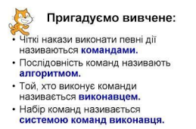

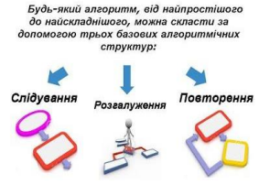

**Відпочиньте, зробіть зарядку**

<https://www.youtube.com/watch?v=W2fHg0qGI14>

**Виконайте завдання на вибір**

**Завдання 1 Проєкт "Баскетбол"**

1. Перегляньте презентацію: <https://dystosvita.org.ua/mod/page/view.php?id=104>

2. Перейдіть до заготовки для проєкту:

<https://scratch.mit.edu/projects/470512511/editor/>

3. Додайте код для м’яча, як показано у презентації.

4. Виконайте проєкт, натиснувши на прапорець.

**Завдання 2**

Виконайте вправи:

• https://pilasbloques.rozh2sch.org.ua/#/desafio/232

• https://pilasbloques.rozh2sch.org.ua/#/desafio/250

• https://pilasbloques.rozh2sch.org.ua/#/desafio/10

**Завдання 3**

Створіть проєкт за власною фантазією у середовищі https://ide.mblock.cc/#/

**Джерело**

Дистосвіта